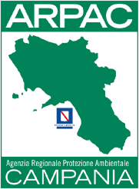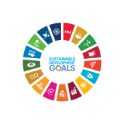
OSSERVATORIO ALLA SOSTENIBILITÀ AMBIENTALE ARPAC
PROGETTO: APE - Alleanza per l'Educazione civica
PARTNER COINVOLTI: ARPAC – TESSERE TERRITORI
ANNO DI REALIZZAZIONE ATTIVITÀ: 2023 E ANCORA IN CORSO
L’Osservatorio Ambientale Arpac - frutto della sinergia tra l’U.O. Comunicazione e Urp e l’U.O. Affari Legali e Diritto ambientale – nasce quale spazio di confronto tra diversi soggetti rappresentativi delle Istituzioni, delle Università, delle imprese, delle associazioni, che mettono a sistema le proprie risorse, esperienze e competenze per la realizzazione di iniziative e progetti educativi sui temi della sostenibilità ambientale. L’accordo tra Arpac e l’associazione piemontese “Tessere Territori” si prefigge di sviluppare attività orientate ad un’azione di sensibilizzazione e di educazione afferenti l’ “Educazione alla Sostenibilità e all’AGENDA 2030” rivolte alle Istituzioni scolastiche ed universitarie della Campania. In attuazione dell’ accordo si è dato avvio al progetto “APE - Alleanza per l'Educazione civica”(www.apeprogetto.it), che ha coinvolto l’Istituto A. Righi di Napoli e l’ Istituto Salesiano di Napoli Vomero. La sinergia e la corrispondenza di metodologie laboratoriali e di esperienza tra l'Arpac e l'Associazione sui temi dell'educazione civica trasversale, sono state oggetto di un seminario tenutosi ad Alessandria presso l’Università del Piemonte Orientale, cui ha partecipato il direttore amministrativo dell’Agenzia Luca Antonio Esposito.

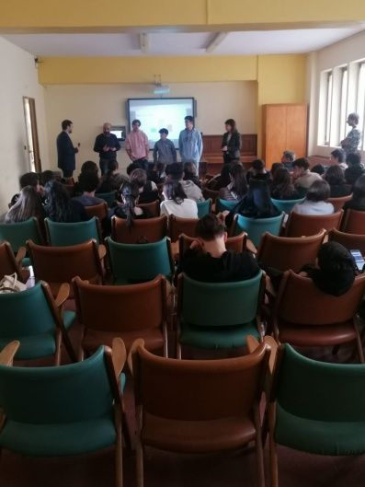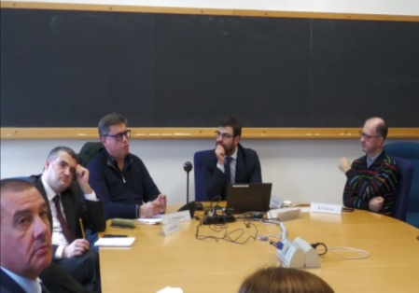

Tutte le info relative alle attività realizzate sono visionabili sui canali social agenziali, sul sito web www.arpacampania.it e sul Magazine Arpa Campania Ambiente

